ОДНОРЕБОРДНОЕ | ДВУХРЕБОРДНОЕ | ШПОНКА
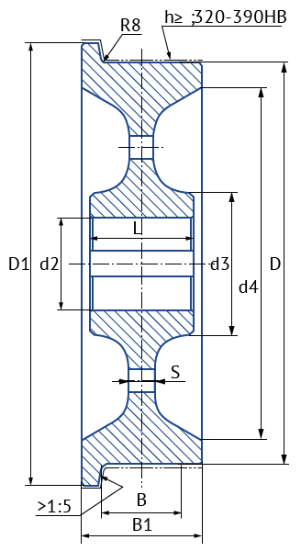 | 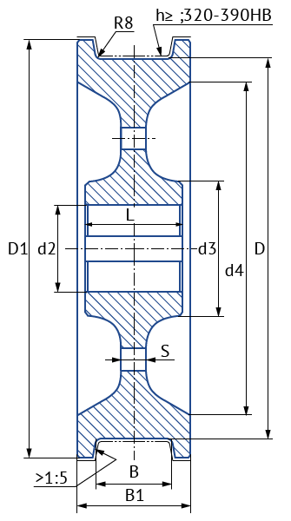 | 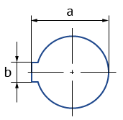

мм |  |  |  |  |  |  |  |  |  |  | Марка стали | Твердость поверхн-ти катания | Кол-во
D* | D1* | B* | B1* | L | d2* | d3 | d4 | S | a | b
* | * | * | * |  | *
*Обязательные размеры для точного расчета стоимости

Наименование:
Адрес:
Телефон / факс:
E-mail:
Контактные лица:

